أوالبحر فادعك الخاتم تجدنی عندك وایاك ان تدعكه ماریتن متوالیتین فتحرقنی بنار
الاسماء وتعدمنی وتندم علی بعد ذلك وقد عرفتك بحالی واالسلام. وادرك شهرزاد الصباح
فسكتت عن الكلام المباح
(وفی لیلة993) قالت بلغنی أیها الملك السعید ان خادم هذا الخاتم لما اخبر معروفا بأحواله
قال معروف ما اسمك قال اسمي ابو السعادات فقال له یا أبا السعادات ما هذا المكان ومن ارصدك
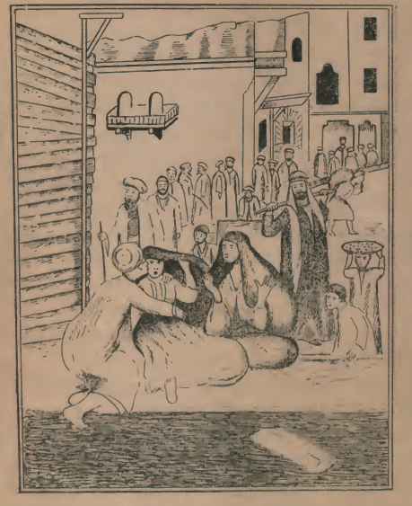
فی هذه العلبة قال له یا سیدی هذا المكان كنز یقال له كنز شداد بن عاد الذی عمر ارم ذات العماد
التی لم یخلق مثلها فی البلاد وانا كنت خادمه فی حیاته وهذا خاتمه وقد وضعه فی كنزه ولكنه

